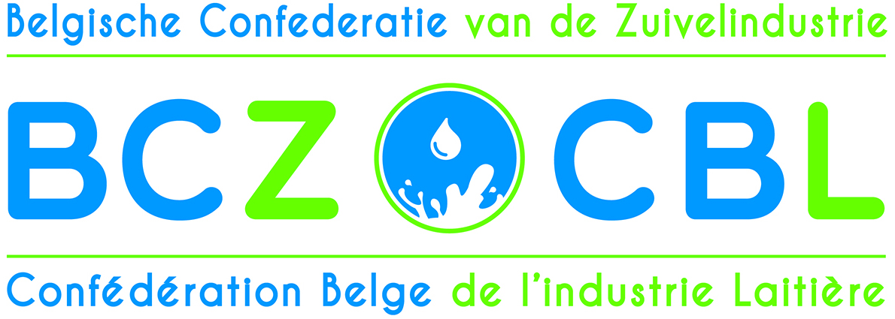
JAARVERGADERING 9 JUNI 2023
De Belgische zuivelindustrie: actualiteit
Embargo vrijdag 9 juni 2023 - 13u00 (na jaarvergadering)
Toespraak door Catherine Pycke, Voorzitter BCZ – CBL

Beste genodigden,
Geachte collega’s,
Dames en heren,

Van harte welkom op onze jaarvergadering van BCZ. Deze jaarvergadering is een bijzondere editie en ik ben dan ook heel blij om jullie vandaag zo talrijk te mogen verwelkomen.

“De wereld is veranderd“ was de leidraad door onze jaarvergadering van vorig jaar. Een oorlog op 2000 km van ons land, exponentieel stijgende energieprijzen, grondstoffen die moeilijk of niet beschikbaar waren, fors duurdere verpakkingen, inflatie die ontspoort, dreigende voedseltekorten, ... : we hebben het allemaal aan den lijve ondervonden.
Dit alles om u te zeggen dat de zuivelindustrie de voorbije 12 maanden voor gigantische uitdagingen stond.

In deze tijden van hoog oplopende voedingsinflatie en van afgenomen koopkracht is er het voorstel van de federale regering om de BTW-tarieven te harmoniseren. Voor een essentieel product zoals melk en zuivelproducten resulteert deze harmonisatie in een verhoging van het BTW-tarief met 50% namelijk van 6% naar 9%, als de fiscale hervorming wordt doorgevoerd. Dat is voor velen onbegrijpbaar en voor ons onaanvaardbaar. Melk en zuivelproducten worden positief aanbevolen in de 'Food based dietary guidelines' van de Hoge Gezondheidsraad (2019), tevens zijn ze opgenomen in de tabel van de 'te verkiezen voedingsmiddelen'. De gegevens van de meest recente voedselconsumptiepeiling tonen bovendien aan dat de aanbevolen hoeveelheden voor zuivel helemaal niet bereikt worden en dit bij verschillende leeftijdsgroepen. Het lijkt ons dan ook niet logisch noch aangewezen om de BTW-tarieven op melk en zuivelproducten te verhogen.

Verduurzaming
Samen met de landbouworganisaties werken wij in onze brancheorganisatie MilkBE hard aan de verdere verduurzaming van de zuivelketen.
Met onze duurzaamheidsmonitor meten we om de 3 jaar op nagenoeg elk melkveebedrijf hoeveel initiatieven uit ons duurzaamheidsprogramma de melkveehouder realiseert. De groep melkveehouders die in 2022 deelnamen, komen gemiddeld uit op 20,6 duurzaamheidsinitatieven. Bij de nulmeting bij dezelfde groep melkveehouders in 2016 bedroeg dit aantal 11,4. Op 6 jaar tijd is dit aantal bijna verdubbeld. De leden van BCZ verlenen steeds meer financiële incentives aan melkveehouders om hen te stimuleren om verdere stappen vooruit te zetten op het vlak van duurzaamheid.
Deze inspanningen leidden de laatste 20 jaar tot een daling van liefst 30% van de carbon footprint van rauwe melk in ons land, dat blijkt uit het rapport van prof. Annemie Geeraerd van de KU Leuven. Met minder dan 1 kg CO2-equivalent per liter melk behoren onze melkveebedrijven tot de top in de wereld. In het kader van de Europese klimaatdoelstellingen zijn verdere verlagingen noodzakelijk. We zien bij een aantal internationale spelers in ons land dat het doorvoeren van een systematische klimaatscan op het melkveebedrijf nog heel wat potentieel biedt. We beschikken over regionale klimaatscans zoals Klimrek en Décide respectievelijk ontwikkeld door ILVO en CRA-W. Deze tools zijn evenwel nog zeer omslachtig en vergen veel tijd om tot resultaat te komen. Er is dringend nood aan een aanzienlijk vereenvoudigde versie om de klimaatscan massaal bij de melkveehouders te kunnen uitrollen. Dit vraagt dringend bijkomende aanpassingen, waarvoor ILVO inmiddels een voorstel heeft uitgewerkt. Hiervoor is er echter extra budget nodig. BCZ heeft dit samen met de landbouworganisaties kenbaar gemaakt bij Minister Brouns. We zijn dan ook zeer verheugd en dankbaar dat hij ons voorstel positief onthaald heeft en ons verder zal ondersteunen om tot een uitrol op brede schaal te komen vanaf begin 2024. Daarnaast zal in het najaar van dit jaar ook de digitale duurzaamheidsmonitor gelanceerd worden. Daarbij zullen een aantal gegevens, mits mandaat van de melkveehouder, digitaal uitgewisseld kunnen worden. Tevens zal de melkveehouder via een dashboard zijn resultaten online kunnen consulteren en kan de koper dit systeem gebruiken om financiële ondersteuning te bieden voor verdere verduurzaming. Naast een digitalisering worden er ook meer kwantitatieve criteria toegevoegd met een focus op klimaat, zoals permanent grasland, de individuele carbon footprint, dierenwelzijnsmaatregelen, groene energie,….

Het convenant enterische emissies in Vlaanderen plaatst ons voor een enorme uitdaging. Nietttegenstaande een financiële ondersteuning via de ecomaatregelen komen de toepassingen bij de melkveebedrijven heel moeilijk van de grond.
BCZ heeft de situatie grondig geanalyseerd en komt tot de vaststelling dat Vlaanderen de enige regio uit het omliggende is, die uitsluitend op enterische emissies focust. Andere regio’s zetten voluit in op de reductie van de broeikasgassen via de carbon footprint, waarvan methaan ongeveer 40% voor zijn rekening neemt. Door te focussen op de ruimere carbon footprint ontstaan veel meer mogelijkheden:
- De boer krijgt meer mogelijke maatregelen om resultaat te bereiken, wat op zich een stimulans is
- De zuivelondernemingen worden via de Europese doelstellingen en via hun afnemers verplicht om aanzienlijke reducties van de uitstoot van broeikasgassen van hun melkveehouders te stimuleren en te realiseren.
- Het laat in ons land toe om een zelfde approach in Vlaanderen en Wallonië uit te rollen.
Om al die redenen is een verruiming van enterische emissies naar algemene broeikasgasemissies, waarin de enterische vervat zijn, aangewezen.

Perspectief
Om de uitdagingen inzake klimaat en verdere verduurzaming te kunnen aangaan, heeft de melkveehouderij nood aan perspectief op de toekomst.
Marktvooruitzichten tonen aan dat de melkveehouderij in ons land goede economische perspectieven heeft. Straks zullen onze gastspreker Christophe Lafougère alsook onze afgevaardigd bestuurder daar verder op ingaan.
Waar het evenwel vooral aan ontbreekt is perspectief en rechtszekerheid op het vlak van vergunningen en ontwikkelingsruimte in het kader van het milieubeleid. Het stikstofakkoord schept momenteel geen duidelijkheid over 2 essentiële punten, namelijk een soepelere vergunningspolitiek en een mogelijkheid om stikstofrechten over te dragen of extern te salderen. Zonder deze punten biedt het voorliggende stikstofakkoord onvoldoende toekomstperspectief.
Geen enkele ondernemer kan zich in dergelijke rechtsonzekerheid en bij gebreke aan een degelijk toekomstperspectief engageren om verregaande investeringen op het vlak van milieu, klimaat en verdere verduurzaming aan te gaan.
Tot slot wil ik ook alle partners in de keten oproepen om de inspanningen van deze verduurzaming samen te dragen. Volgende generaties melkveehouders, zuivelaars en retailers verwachten van ons oplossingen die het concurrentieel speelveld overstijgen.

Programma
Graag licht ik nog even het programma van onze toch wel bijzondere jaarvergadering toe :
- Straks komt onze key-note speaker, Christophe Lafougère, Managing Director & Dairy Director van de consultancy group GIRA in Frankrijk. Hij is een gerenommeerd expert in strategie mbt de zuivelmarkten en werkt voor een aantal internationale zuivelgroepen. Hij zal het onder meer hebben over de “Vooruitzichten op de internationale zuivelmarkt en de kansen/bedreigingen voor de zuivelsector in ons land“.
- Daarna komt onze afgevaardigd bestuurder Renaat Debergh voor de 35e en allerlaatste keer zijn economisch jaaroverzicht presenteren, alsook een korte terugblik op de voorbije decennia.
- Vervolgens komt Lien Callewaert, die op 1 juli de fakkel overneemt van Renaat, ons een blik op de toekomst vanuit BCZ presenteren.
- Daarna kom ik zelf nog eens terug met een afscheidswoord.

Ik geef nu heel graag het woord aan onze gastspreker Christophe Lafougère. __________

